Dodatek č. 3
■iiiiMim
2017001739

ke Smlouvě o nájmu pozemku ze dne 30. 4. 2015 / dále jen „smlouva“ /, uzavřené mezi
Zdravotnická záchranná služba Jihomoravského kraje, příspěvková organizace
Jméno:
Sídlo:
Jednající:
IČ:
DIČ:
Zápis v OR:
Bankovní spojení (číslo účtu):
(dále jen „pronajímatel“)
Kamenice 798/1 d, 625 00 Brno
Ing. Milan Klusák, MBA, ředitel
00346292
CZ00346292
Krajský soud v Brně sp. zn. Pr 1245
GE Money Bank, a.s., č. ú. ■■■■■■■
a
Jméno: | MUDr. Šušol - urologie s.r.o.
Sídlo: | Jana Skácela 912, 568 02 Svitavy - Lány
Jednající: IČ: | Rastislav Šušol, jednatel 01818554
Zápis v OR: | Krajský soud v Hradci Králové, sp. zn. C 32378
(dále jen „nájemce“)

ČI. 14 smlouvy se mění a nadále zní takto:
Tato smlouva se uzavírá na dobu neurčitou.

Ostatní ujednání smlouvy nejsou tímto dodatkem nijak dotčena.

Tento dodatek lze změnit nebo zrušit pouze jinou písemnou dohodou obou smluvních stran.

Tento dodatek nabývá účinnosti dnem 1. 5. 2017.


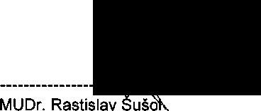
Dáno v Brně dne .2.8-04-2017 _{ve} třech originálních písemných vyhotoveních, z nichž jedno vyhotovení obdrží nájemce a dvě vyhotovení obdrží pronajímatel.
Ing. Milan Klusák, MBA
Zdravot
Jihom Kameni
nájemce
ředitel pronajímatel

